Федеральная образовательная программа
дошкольного образования

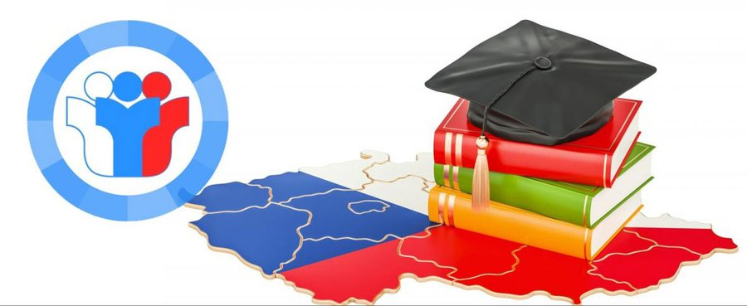
С 1 сентября 2023 года в соответствии с Приказом Министерства Просвещения Российской Федерации от 25.11.2022 № 1028 "Об Утверждении Федеральной образовательной программы дошкольного образования" дошкольные образовательные учреждения начнут работать по новой федеральной образовательной программе – ФОП ДО.
Федеральная программа вводит базовый уровень требований к объему, содержанию и результатам работы с детьми в детских садах и позволяет реализовать несколько основополагающих функций дошкольного уровня образования:
- обучение и воспитание ребенка дошкольного возраста как гражданина Российской Федерации, формирование основ его гражданской и культурной идентичности на соответствующем его возрасту содержании доступными средствами
- создание единого ядра содержания дошкольного образования (далее – ДО), ориентированного на приобщение детей к традиционным духовно-нравственным и социокультурным ценностям российского народа, воспитание подрастающего поколения как знающего и уважающего историю и культуру своей семьи, большой и малой Родины;
- создание единого федерального образовательного пространства воспитания и обучения детей от рождения до поступления в общеобразовательную организацию, обеспечивающего ребенку и его родителям (законным представителям) равные, качественные условия ДО, вне зависимости от места проживания.
Федеральная программа позволит объединить обучение и воспитание в единый процесс на основе традиций и современных практик дошкольного образования, подкрепленных внушительным объемом культурных ценностей.
Для обеспечения методической поддержки педколлектива дошкольных групп создана рабочая группа по разработке ОП ДО в соответствии с ФГОС и ФОП ДО.
- Федеральная программа дошкольного образования
- Презентация ФОП ДО
- Методические рекомендации по реализации ФОП ДО. 2023 (с правками)
- Рекомендации. Среда ДОО. 2022
- Рекомендации по инфраструктуре (презентация)
- Диагностическая карта

